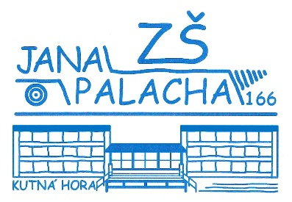Základní škola Jana Palacha v Kutné Hoře
Jana Palacha 166
284 01 Kutná Hora,
příspěvková organizace
IČO: 71001131

DUKO s.r.o.
Rybná 716/24
110 00 Praha 1
IČ: 48169978

Věc: objednávka učebnice

Dobrý den,
objednáváme u vás na IČ 71001131, organizace Základní škola Jana Palacha v Kutné Hoře učebnice:
- Český jazyk 2 – učebnice – nová řada – 65 ks
- Čítanka 2 – nové - 65 ks
- Český jazyk 3.r. učebnice – nová řada – 65 ks
- Čítanka 3 – nové – 65 ks
- Český jazyk 4 učebnice – nová řada – 65 ks
- Čítanka 4 – nové – 65 ks
- Český jazyk 5 – učebnice – nová řada – 65 ks
- Čítanka 5 – nová – 65 ks
- Matematika 3 jednodílná – 65 ks
- Matematika 4 jednodílná – 65 ks
- Matematika 5 jednodílná– 65 ks

Celková částka objednávky bude činit cca 95 200 Kč.

Děkujeme.

Vystavila: Anna Šnajdrová, ekonomka školy

Schválila: Mgr. Jaroslava Drabešová, MBA, ředitelka školy

V Kutné Hoře dne 25.11.2024

